LAPORAN AKHIR
PERTEMUAN 2


Pengelompokan Jaringan
Menggunakan VLAN

Disusun Oleh:
Nama : Dhimas Ilya’sa Swandy
NPM : 11117626
Kelas : 4KA16

LEMBAGA PENGEMBANGAN KOMPUTERISASI
UNIVERSITAS GUNADARMA
2020

PERTEMUAN : 2
Tujuan Aktivitas :
- Mahasiswa dapat memahami konsep dasar VLAN
- Mahasiswa dapat memahami fungsi VLAN
- Mahasiswa dapat memahami cara kerja VLAN
- Mahasiswa dapat memahami dan mengimplementasikan konfigurasi VLAN pada Router Cisco

TAHAPAN PENGERJAAN

- Ringkasan Materi

Virtual Local Area Network (VLAN) adalah pengelompokan logikal yang tidak bergantung pada lokasi fisik. Pengelompokan dilakukan dari user dan sumber daya network yang terhubung ke port-port yang telah ditentukan secara administratif pada sebuah switch. Dengan adanya VLAN dimungkinkan sebuah switch dapat dibangun beberapa segmen jaringan dengan beberapa broadcast domain, dibentuk dengan bantuan software pada switch. Berikut perbedaan VLAN statis dan dinamis :
- VLAN Statis
Port switch yang ditugaskan ke sebuah VLAN selalu mempertahankan keterkaitannya denga VLAN tersebut sampai seorang administrator mengubah penugasan atau keanggotaan dari port tersebut.
- VLAN Dinamis
Menentukan VLAN dari sebuah titik atau node secara otomatis. Dengan menggunakan software manajemen dapat menugaskan VLAN berdasakan alamat hardware (MAC address), protokol-protokol, atau bahkan aplikasi untuk menciptakan VLAN dinamis.

Ketika frame bergerak di sebuah network, switch harus bisa mengikuti perubahan dari semua jenis frame dan memahami apa yang harus dilakukan dengannya sesuai dengan MAC address. Frame ditangani secara berbeda sesuai daengan jenis link yang dilaluinya. Terdapat dua jenis link, yaitu :
- Access link, setiap perangkat yang terhubung tidak mengidentifikasi keanggotaan VLAN, alat tersebut hanya mengasumsikan bahwa VLAN tersebut adalah bagian dari sebuah broadcast domain.
- Trunk link, link ini adalah sebuah link point to point dan dapat membawa banyak VLAN dengan kecepatan 100 atau 1000 mbps antar switch, antar switch dan router, atau antar switch dan server. Link ini mampu membawa dari 1 sampai 1005 VLAN pada saat yang bersamaan.

Beberapa host dari berbagai VLAN tersebar pada banyak switch. Hal ini bisa menjadi rumit, maka diperlukan cara untuk mengikuti pergerakan dari semua user dan frame ketika mereka melewati switch fabric dan VLAN-VLAN. Saat ini ID tersebut lebih dikenal dengan VLAN ID. Digunakan untuk komunikasi antar device yang membawa data VLAN.

- Langkah-Langkah
  - Melakukan konfigurasi pada tiap router (R0, R1, R2) sesuai dengan perhitungan VLSM pada pertemuan 1 :

R0 - R1 (membutuhkan 2 client)
Menggunakan prefix /30 (2 host)
IP Network : 192.168.10.232
IP Host : 192.168.10.233 - 192.168.10.234
IP Broadcast : 192.168.10.235
Subnet Mask : 255.255.255.252

R1 - R2 (membutuhkan 2 client)
Menggunakan prefix /30 (2 host)
IP Network : 192.168.10.236
IP Host : 192.168.10.237 - 192.168.10.238
IP Broadcast : 192.168.10.239 Subnet Mask : 255.255.255.252

R0 - R2 (membutuhkan 2 client)
Menggunakan prefix /30 (2 host)
IP Network : 192.168.10.240
IP Host : 192.168.10.241 - 192.168.10.242
IP Broadcast : 192.168.10.243
Subnet Mask : 255.255.255.252

Konfigurasi R0
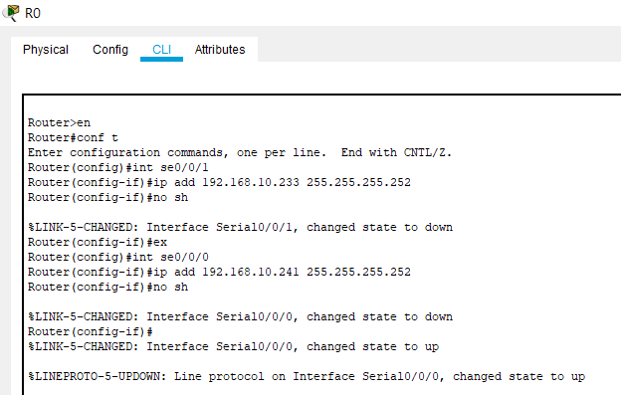

Konfigurasi R1
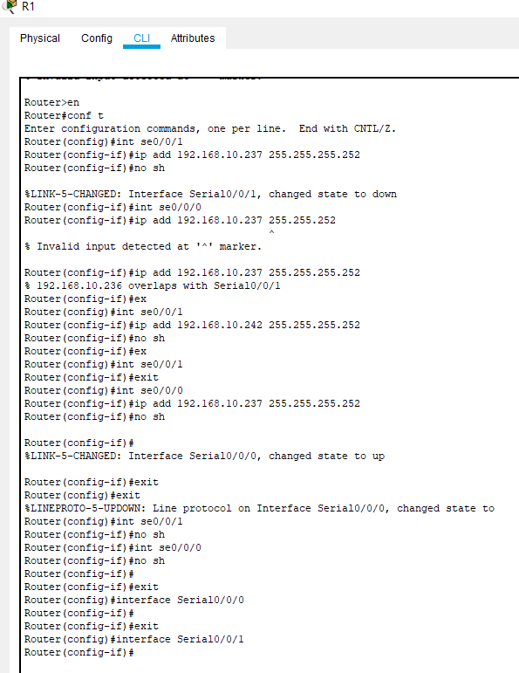

Konfigurasi R2
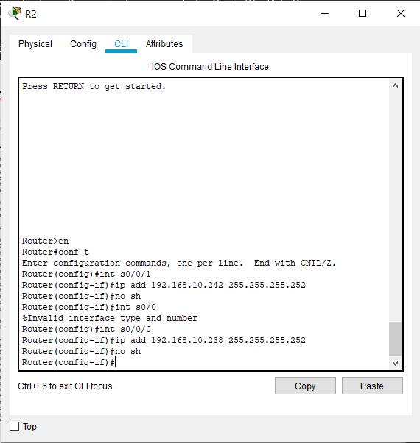

  - Melakukan konfigurasi vlan pada tiap-tiap switch yang digunakan dengan ketentuan :
Switch5 = interface fa0/3, vlan 10 finance
Switch6 = interface fa0/3, vlan 20 hrd
Switch7 = interface fa0/2, vlan 30 warehouse
Switch1 = interface fa0.4, vlan 40 produksi
Switch4 = interface fa0/2, vlan 50 pemasaran
Switch3 = interface fa0/2, vlan 60 purchasing
Vlan99 = management

- Konfigurasi pada Switch5
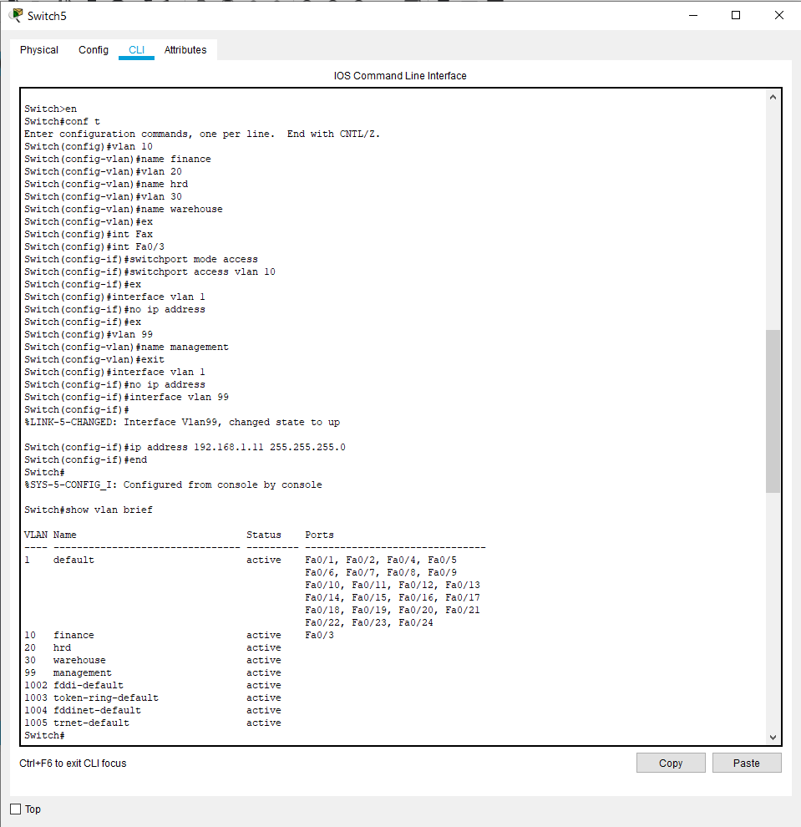

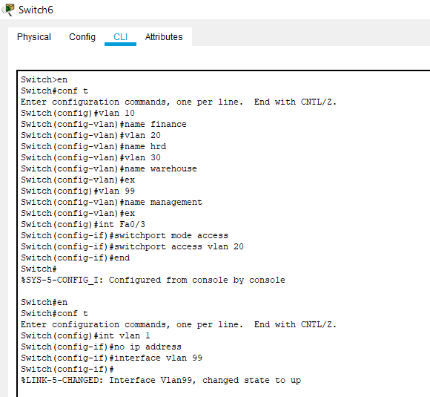
- Konfigurasi pada Switch6

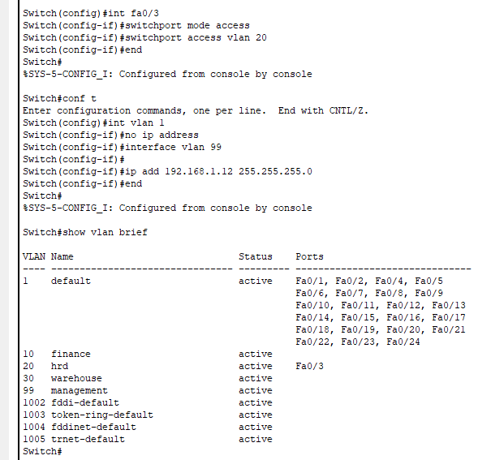

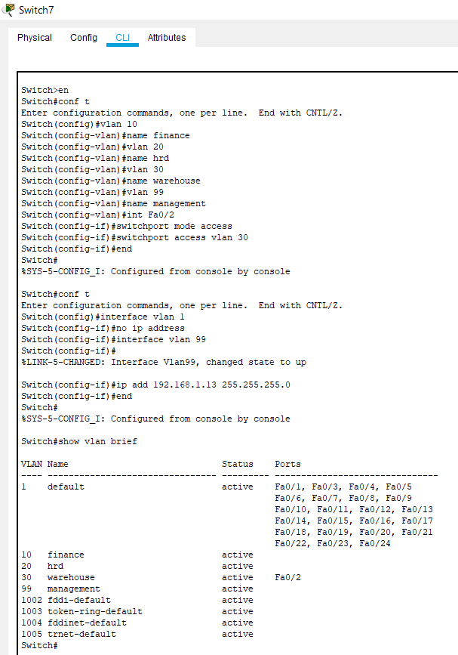
- Konfigurasi Switch7

- Konfigurasi Switch1
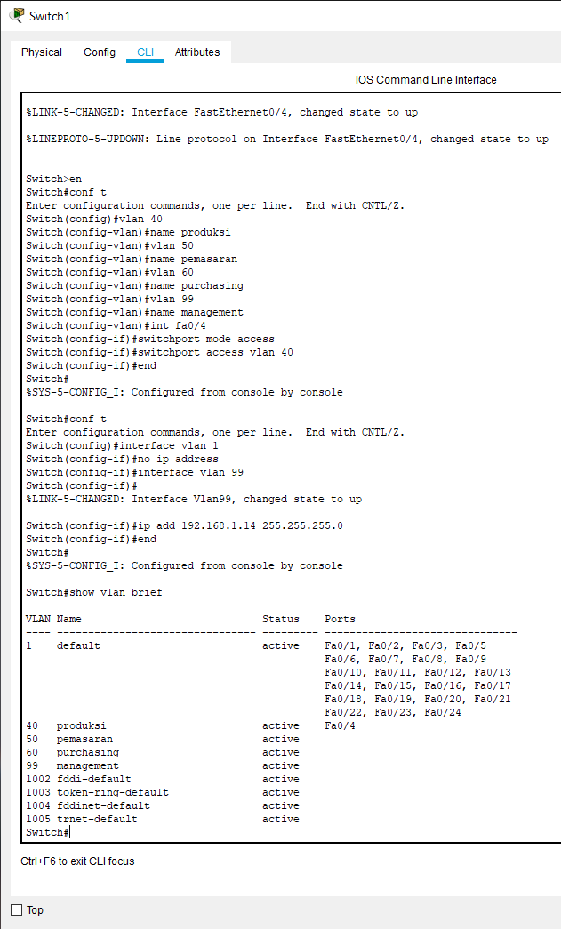

- Konfigurasi Switch4
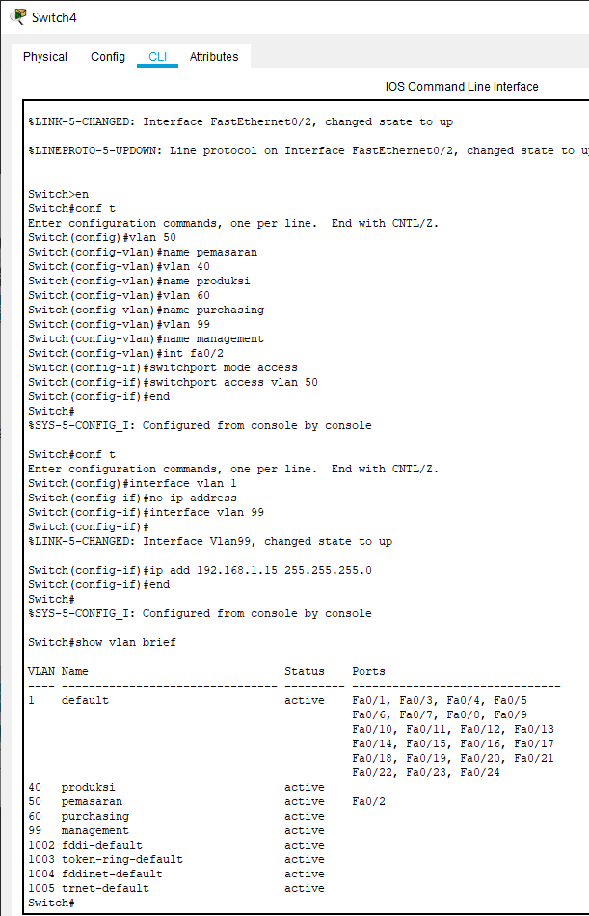

- Konfigurasi Switch3
